TUTORIAL PARA ASSISTIR AOS VÍDEOS LEGENDADOS

1. Baixe e instale o Reprodutor de Vídeo VLC no link: http://www.baixaki.com.br/download/vlc-media-player.htm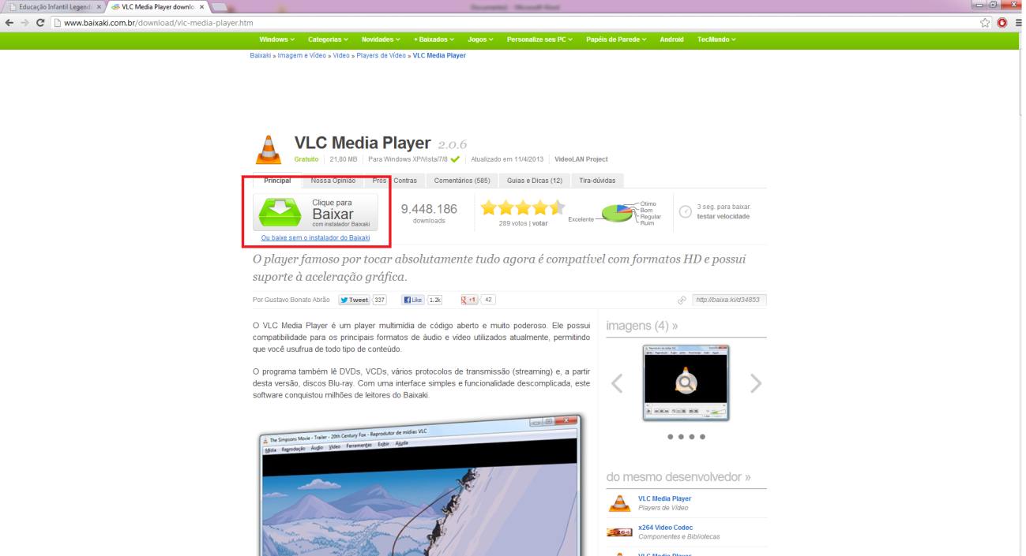

2. Na página do vídeo selecionado, clicar em Visualizar/Abrir. O Vídeo Será baixado para o seu computador. 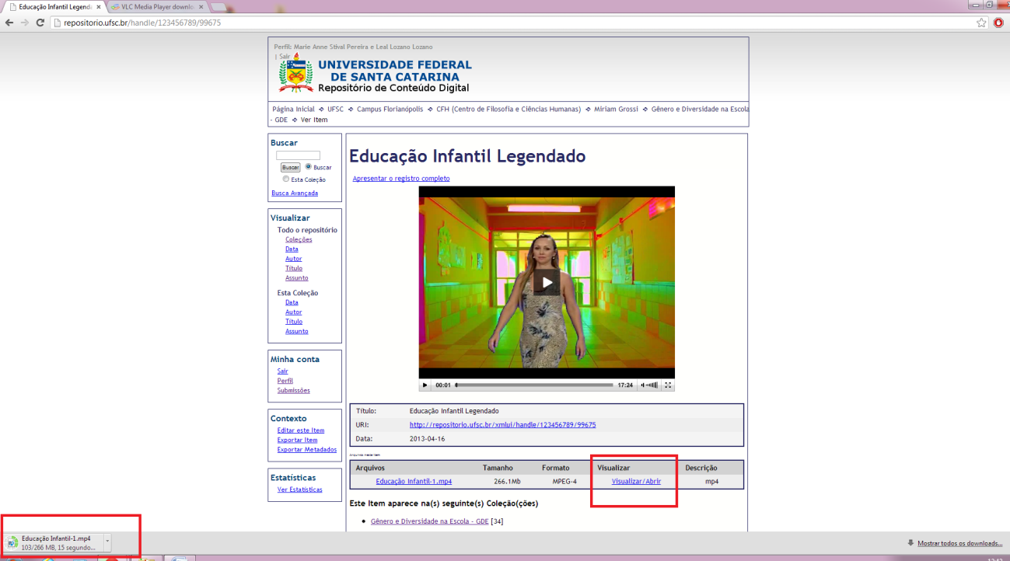
3. Abra o Vídeo com o Reprodutor VLC. Clique em cima do vídeo com o botão direito do mouse e selecione a opção Legenda > Trilha 1. 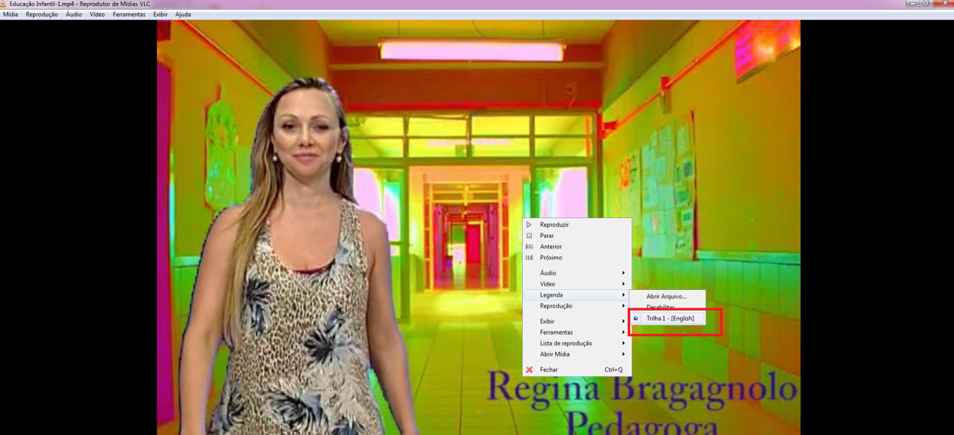
Pronto! O Vídeo está legendado e pronto para ser visto!

